Prijedlog godišnjeg izvedbenog plana i programa za Francuski jezi u 8. razredu osnovne škole za školsku godinu 2020./2021.

Francuski jezik
8. razred osnovne škole, 5. godina učenja

ODGOJNO-OBRAZOVNI ISHODI PREDMETA

A. Komunikacijska jezična kompetencija
Učenik razumije kratki i jednostavni govoreni tekst.
Učenik razumije srednje dugi i jednostavni pisani tekst.
Učenik piše kratki i jednostavni tekst.
Učenik govori kratki i jednostavni tekst.
Učenik sudjeluje u kratkome i jednostavnome razgovoru.
B. Međukulturna komunikacijska kompetencija
Učenik uočava vrijednosti vlastite kulture i frankofonskih kultura.
Učenik prilagođava svoje obrasce ponašanja i ophođenja u međukulturnim susretima.
Učenik poštuje razlike između vlastite i frankofonskih kultura u međukulturnim susretima.
C. Samostalnost u ovladavanju jezikom
Učenik vrednuje korištene strategije za slušanje i čitanje.
Učenik vrednuje korištene strategije za pisanje i govorenje.
Učenik vrednuje različite informacije iz izvora na ciljnome jeziku.

OČEKIVANJA MEĐUPREDMETNIH TEMA
Prijedlog
Učiti kako učiti
uku A.3.1. Upravljanje informacijama Učenik samostalno traži nove informacije iz različitih izvora, transformira ih u novo znanje i uspješno primjenjuje pri rješavanju problema
uku A.3.2. Primjena strategija učenja i rješavanje problema Učenik se koristi različitim strategijama učenja i primjenjuje ih u ostvarivanju ciljeva učenja i rješavanju problema u svim područjima učenja uz povremeno praćenje učitelja.
uku A.3.3. Kreativno mišljenje Učenik samostalno oblikuje svoje ideje i kreativno pristupa rješavanju problema.
uku A.3.4. Kritičko mišljenje Učenik kritički promišlja i vrednuje ideje uz podršku učitelja.
uku B.3.1. Planiranje Uz povremenu podršku učenik samostalno određuje ciljeve učenja, odabire strategije učenja i planira učenje.
uku B.3.2. Praćenje Uz povremeni poticaj i samostalno učenik prati učinkovitost učenja i svoje napredovanje tijekom učenja.
uku B.3.3. Prilagodba učenja Učenik regulira svoje učenje mijenjanjem plana ili pristupa učenju, samostalno ili uz poticaj učitelja.
uku B.3.4. Samovrednovanje/ samoprocjena Učenik samovrednuje proces učenja i svoje rezultate, procjenjuje ostvareni napredak te na temelju toga planira buduće učenje.
uku C.3.1. Vrijednost učenja Učenik može objasniti vrijednost učenja za svoj život.
uku C.3.2. Slika o sebi kao učeniku Učenik iskazuje pozitivna i visoka očekivanja i vjeruje u svoj uspjeh u učenju.
uku D.3.1. Fizičko okružje učenja Učenik stvara prikladno fizičko okružje za učenje s ciljem poboljšanja koncentracije i motivacije.
uku D.3.2. Suradnja s drugima Učenik ostvaruje dobru komunikaciju s drugima, uspješno surađuje u različitim situacijama i spreman je zatražiti i ponuditi pomoć.
Građanski odgoj
goo C.3.2. Doprinosi društvenoj solidarnosti.
goo C.3.3. Promiče kvalitetu života u lokalnoj zajednici.
Osobni i socijalni razvoj
osr A.3.2. Upravlja emocijama i ponašanjem.
osr A.3.3. Razvija osobne potencijale.
osr A.3.4. Upravlja svojim obrazovnim i profesionalnim putem.
Održivi razvoj
odr A.3.3. Razmatra uzroke ugroženosti prirode.
odr A.3.4. Objašnjava povezanost ekonomskih aktivnosti sa stanjem u okolišu i društvu.
odr B.3.1. Prosuđuje kako različiti oblici djelovanja utječu na održivi razvoj.
odr B.3.2. Sudjeluje u aktivnostima koje promiču održivi razvoj u školi, lokalnoj zajednici i šire.
odr C.3.1. Može objasniti kako stanje u okolišu utječe na dobrobit
Poduzetništvo
pod A.3.1. Primjenjuje inovativna i kreativna rješenja.
pod A.3.3. Upoznaje i kritički sagledava mogućnosti razvoja karijere i profesionalnog usmjeravanja.
Zdravlje
zdr A.3.1 / A. Pravilno organizira vrijeme za rad i odmor tijekom dana.
Uporaba informacijske i komunikacijske tehnologije
ikt A.3.1. Učenik samostalno odabire odgovarajuću digitalnu tehnologiju.
ikt A.3.2. Učenik se samostalno koristi raznim uređajima i programima.
ikt A.3.3. Učenik aktivno sudjeluje u oblikovanju vlastitoga sigurnog digitalnog okružja.
ikt B.3.2. Učenik samostalno surađuje s poznatim osobama u sigurnome digitalnom okružju.
ikt B.3.3. Učenik poštuje međukulturne različitosti
PREDMETNE TEME OKVIRNI BROJ SATI PO TEMI
prijedlog prijedlog
Povratak u školu 6
Ja u digitalnom svijetu 10
Moji prijatelji i slobodno vrijeme 10
Ekologija 10
Život u prošlosti 10
Moji planovi za budućnost 10
Praznici i blagdani 5
Projektne teme 9

MEĐUPREDMETNA POVEZANOST
prijedlog
(poveznica na predmetni kurikulum)
Hrvatski jezik
Engleski jezik
Njemački jezik
Talijanski jezik
Matematika
Biologija
Fizika
Kemija
Geografija
Povijest
Tehnička kultura
Informatika
Glazbena kultura
Likovna kultura
Tjelesna i zdravstvena kultura
Katolički vjeronauk
Pravoslavni vjeronauk
Islamski vjeronauk

NAPOMENA: Učitelj u planiranju nastavnog procesa polazi od kurikulumskog pristupa poučavanja.
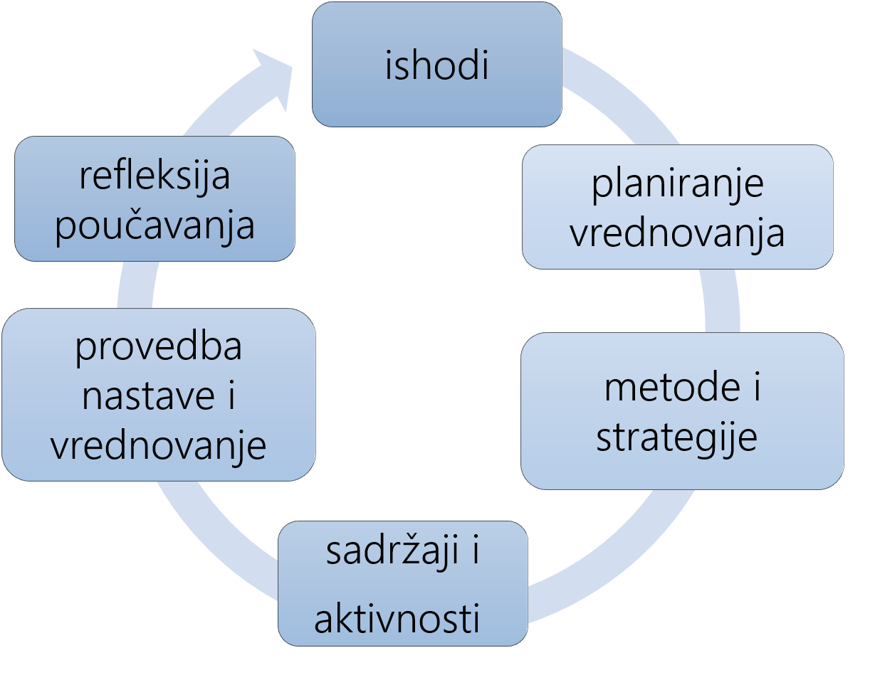
Vrednovanje za učenje, vrednovanje kao učenje i vrednovanje naučenog odvija se tijekom cijelog procesa učenja i poučavanja.

PLANIRANJE TEMA PO MJESECIMA –prijedlog :

MJESEC | 9. | 10. | 11. | 12. | 1. | 2. | 3. | 4. | 5. | 6.
TJEDAN | 1./4. | 5./8. | 9./12. | 13./15. | 16./18. | 19./22. | 23./26. | 27./29. | 30./33. | 34./  35.

TEMA

Povratak u školu (utvrđivanje jezičnih sadržaja 7. razreda)
Ja u digitalnom svijetu

Moji prijatelji i slobodno vrijeme

Ekologija

Život u prošlosti

Moji planovi za budućnost

Praznici i blagdani

Projektne teme

DULJINA TEKSTA

Jezična djelatnost | Duljina teksta | Broj riječi
Slušanje s razumijevanjem | kratki jednostavni tekst | 80-160
Čitanje s razumijevanjem | srednje dugi i jednostavni tekst | 160-300
Pisanje | kratki i jednostavni tekst | 60-100
Govorenje - monolog | kratki i jednostavni | 1-2 min.
Govorenje - međudjelovanje | kratki i jednostavni | 1½-2½ min.

Kurikulumi međupredmetnih tema:

- Učiti kako učiti:
Izvor : https://skolazazivot.hr/wp-content/uploads/2020/06/UKU_kurikulum.pdf
- Građanski odgoj i obrazovanje
Izvor: https://skolazazivot.hr/wp-content/uploads/2020/06/GOO_kurikulum.pdf
- Održivi razvoj
Izvor: https://skolazazivot.hr/wp-content/uploads/2020/06/ODR_kurikulum.pdf
- Osobni i socijalni razvoj
Izvor: https://skolazazivot.hr/wp-content/uploads/2020/06/OSR_kurikulum.pdf
- Uporaba IKT-a
Izvor: https://skolazazivot.hr/wp-content/uploads/2020/06/IKT_kurikulum.pdf
- Zdravlje
Izvor: https://skolazazivot.hr/wp-content/uploads/2020/06/ZDR_kurikulum.pdf
- Poduzetništvo
Izvor: https://skolazazivot.hr/wp-content/uploads/2020/06/POD_kurikulum.pdf

